第9课《资本主义制度在欧洲大陆的扩展》
课标要求：知道法兰西第三共和国宪法和《德意志宪法》的主要内容，比较德意志的君主立宪制与英国君主立宪制的异同之处。分析资产阶级代议制在西方政治发展中的作用
复习内容：艰难的法兰西共和之路、法国共和政体的确立、德意志帝国的君主立宪制
复习重点：法兰西的三共和国宪法的主要内容和德意志帝国宪法的主要内容分析理解
复习难点：法兰西共和的历史进程、德意志帝国宪法形成的历史原因
自主学习
一、艰难的法兰西共和之路：
1789年，法国爆发了资产阶级革命； 1792---1804年，法兰西第一共和国；
1804—1814年， ；1815—1830年，波旁王朝复辟；
1830---1848年，七月王朝； 1848—1852年，法兰西第二共和国；
1852—1871年，法兰西第二帝国； 1871年以后， 。
结论：法兰西历史的发展进程，就是 与 斗争，最终确立 体制的过程，揭示了人类每一步的前进都冲满着矛盾和斗争。
二、法国共和政体的确立
1、、确立：1875年 通过了《 》，标志着法国确立了资产阶级共和政体。
2、、内容：
宪法规定立法权属于 ，它由参议院和众议院组成，众议院议员由成年男子 ，任期四年；参议院议员由 产生，任期九年，每三年改选其中的三分之一。参议院有权否决 。
宪法规定国家的行政权由 掌握，总统由 选出，任期 年，可连选连任。总统是 和 ，有权任命 、 和实行 ；经参议院同意有权 。
3、、作用：资产阶级共和政体的最终确立和巩固，为法国工业资本主义的进一步发展奠定了基础
三、德意志帝国的君主立宪制
1、前提：德国统一大业的完成
①原因：19世纪中期，德意志 状态严重阻碍了资本主义的发展
②概括：普鲁士首相 提出“ ”政策，通过三次王朝战争，
于 年完成统一，建立了 。
2、确立：1871年颁布《 》，标志着德国君主立宪政体确立了。
3、内容：① 掌握国家大权，是国家元首和军队统帅，有权任免官员、召集和解散议会和决定对外政策等。②宰相主持内阁工作，由 任命而不是议会选举产生，任期由 决定并对其负责。③议会是 机构，由联邦议会和帝国议会组成。联邦议会由各邦的代表组成。帝国议会由成年男子选举产生，作用 ，它通过的法案必须得到 和
的批准才能生效
4、影响：
①积极意义：国家统一和君主立宪政体的确立，推动德国的资本主义发展，很快跻身于资本
主义强国之列；
②消极影响（特点）：德国的代议制 ，保留了大量的 ，使德国逐渐走上军事侵略道路。

合作探究
一、法国议会制民主共和国的确立
阅读下列材料：
每一个国家有三种权利：（一）立法权力；（二）国家的行政权力；（三）司法权利。当立法权和行政权集中在同一个人或同一机关之手，自由便不复存在了；因为人们将要害怕这个国王或议会制定暴虐的法律，并暴虐地执行这些法律。 ——孟德斯鸠《论法的精神》
为什么法国的共和之路那么艰难？分析法国1875年宪法是怎样体现立法权和行政权分立的？

二、德意志帝国的君主立宪制的确立
阅读材料：
《德意志德国宪法》第15条：“由皇帝任命帝国宰相。”
第18条：皇帝任命帝国官吏，“有创制法律之权”。
第12条： “皇帝有权着急，召开联邦议会和帝国议会，以及使议会延期或结束。”
有学者认为，虽然德意志帝国是资产阶级性质的君主立宪政体，但“君主”是实，“立宪”是虚。根据上面宪法条文和所学知识，你同意这一结论吗？为什么？

三、比较德意志帝国君主立宪制和法国共和制的异同
阅读材料：
材料一 第12条 联邦议会与帝国国会的召集、开会、延会、闭会之权属于皇帝。
第15条 联邦议会的主席职位及其事务的领导权属于由皇帝任命的帝国首相。首相只对皇帝负责而不对议会负责。
第63条 帝国的全部军事力量组成为统一的军队，在平时和战时受皇帝指挥。
——1871年德意志帝国宪法（节录）
材料二 根据法兰西第三共和国宪法（1875年），……行政权由总统和内阁掌握，总统和内阁部长共同向议会负责。总统是国家元首和军队的最高统帅，并与参众两院议员共有创议法律之权，总统在征得参议院同意后，可解散尚未届满的众议院，总统的命令须经其任命的各内阁部长副署。 ——1875年法兰西共和国宪法（节录）
请回答:(1)根据材料，判断德意志帝国和1875年的法国的政体类型。

(2)根据材料，德意志帝国的皇帝和法兰西第三共和国两国的总统的主要权力范围有什么相同点？

（3）根据材料，从德意志帝国的皇帝和法兰西第三共和国的总统的权力及其与议会、首相（或内阁）之间的关系方面看，两者又有什么明显不同？

（4）两者虽有不同，但都共同反映了近代一种什么制度在欧洲大陆得的发展？

四、关于资产阶级代议制
以17世纪的英国为开端，近代西方资本主义政体逐渐建立起来。在这一过程中，各国建立的资本主义政体既有共性也有差异，据此回答：
（1）近代西方资本主义政体主要有哪些类型？举例说明。

（2）即使是政体相同的国家，也存在很大的差异，请以英国、德国为例说明。

（3）英、美、法、德确立的近代资本主义政体有何相同之处？

2.主要资本主义国家代议制的特点
（1）英国：以_______________为主要特征，_______________（君主）“统而不治”，只是最高权力的象征；_______________拥有立法权，行使国家最高权力；_______________是中央行政机关，内阁_______________成为国家政治生活中的最高决策者和领导者。
（2）美国：美国代议制实行典型的_______________和_______________原则。立法、行政、司法三种权力分别由_______________、_______________、_______________执掌，三个部门行使权力时，彼此互相牵制，以达到权力的平衡。
（3）法国：1789年大革命后，民主力量与专制势力进行了长期反复斗争，直到1875年才确立了_______________制度。_______________执掌行政权，_______________掌握立法权。
（4）德国：1871年宪法确立了_______________政体，但君主是实，立宪是虚，是一种不彻底和不完善的代议制。

知识检测：
1.奥巴马和尼古拉·萨科齐是当今美国和法国总统。穿越时空的隧道，如果让他们回到1876年，他们的共同点不包括( )
A．拥有行政权 B．是军队最高统帅
C．是国家元首 D．由民选产生，对议会负责
2下列关于法国共和制确立过程中相关知识的说法，不正确的是( )
A．大革命期间，法国已经走上了共和国的道路
B．法国确立共和制的阻力主要来自农民
C．普法战争不仅使法国的政局发生变动，而且加深了法德之间的矛盾
D．法国共和制的确立不是一帆风顺的
3德意志帝国的政治制度是一种不彻底和不完善的代议制。这突出表现在①宪法授予皇帝巨大权力②内阁只对皇帝负责，不对议会负责③宪法未赋予议会立法权④皇帝和宰相控制了议会
A．①②③④ B．②③④ C．①②④ D．①③④
4法国共和制确立的艰难历程说明①由封建专制到民主共和是历史发展的必然趋势 ②历史总是在曲折发展中前进③当时法国的封建势力还比较强大④法国人民反对共和制
A．①②③ B．②③④ C．①②④ D．①③④
5威廉·李卜克内西说：“德国，特别是普鲁士，是一个倒立着的金字塔，牢牢埋在地里的塔尖是普鲁士士兵头盔上的尖铁，一切都是由它托着。”这些话反映了①德意志帝国的军国主义特色 ②军队在帝国中的重要地位 ③德意志的专制主义色彩 ④军国主义思想对人民群众的影响
A．①② B．②③ C．①③ D．③④
6下列关于法国共和制与德国君主立宪制的对比，说法不正确的是( )
A．都属于资本主义政治体制
B．法国的总统是由议会选举产生，而德皇是世袭的
C．法国总统和德国皇帝都有权解散议会
D．都顺应历史发展，促进了资本主义的发展
7．下面两幅图画反映的精神( )
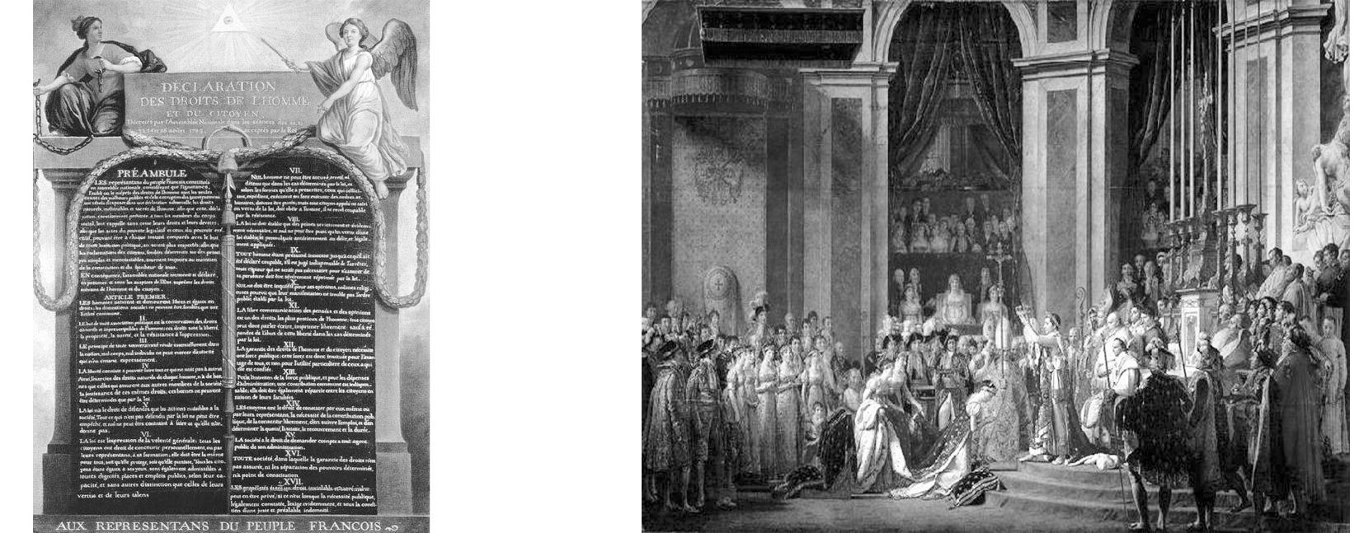
《人权宣言》 《拿破仑加冕图》
A．后者是对前者的发展 B．两者完全一致
C．两者相互矛盾 D．两者相互补充
8．下列法案和宪法中都规定总统既是国家元首，又是行政首脑的是( )
A．《权利法案》与美国1787年宪法
B．《权利法案》与德意志帝国宪法
C．美国1787年宪法与法兰西第三共和国宪法
D．德意志帝国宪法与法兰西第三共和国宪法
9．有人说德意志帝国虽然是资产阶级性质的君主立宪国家，但“君主”是实，“立宪”是虚。下列说法不能说明这一点的是( )
A．帝国国会行使行政监督权
B．帝国宰相只对皇帝负责，不对议会负责
C．皇帝有召集和解散联邦议会和帝国议会的权力
D．皇帝有权统帅全国的武装力量
10．资产阶级民主政体的形式不尽相同，但核心都是由议会掌握了国家的( )
A．行政权 B．立法权 C．司法权 D．外交权
11．1689年英国的《权利法案》、美国1787年宪法、法国1875年宪法、1871年德意志帝国宪法的颁布，都标志着这些国家资本主义代议制政体的建立， 这说明( )
A．从“人治”到“法治”是近代社会的突出特征
B．共和政体的确立
C．资本主义在全世界范围内最终确立
D．欧洲资本主义制度诞生

知识拓展：
代议制：是指公民通过选举代表，组成代议机关行使国家权力的制度。是间接民主的形式。现代国家普遍实行代议制。资本主义国家的代议机关是议会，所以资本主义代议制又称议会制。中国的人民代表大会制度是新型的代议制，人民选举代表组成人民代表大会统一行使国家权力。
英、美、德、法四国政体的比较
区别 |  | 英 | 德 | 美 | 法
政体 | 君主立宪制 |  |  | 民主共和制
行政权 | 首相 内阁 |  | 皇帝 宰相 | 总统 | 总统 内阁
立法权 | 议会 |  | 议会 | 国会 | 国民议会
权力中心 | 议会下院 |  | 皇帝 | 总统 | 议会
特点 | 君主虚位  议会至上 |  | 军事封建  皇帝权重 | 三权分立  总统共和制 | 议会共和制
相同点 | 1.都有形式上代表民意的议会  2.都体现三权分立和权利制衡的原则  3.实行政党政治

